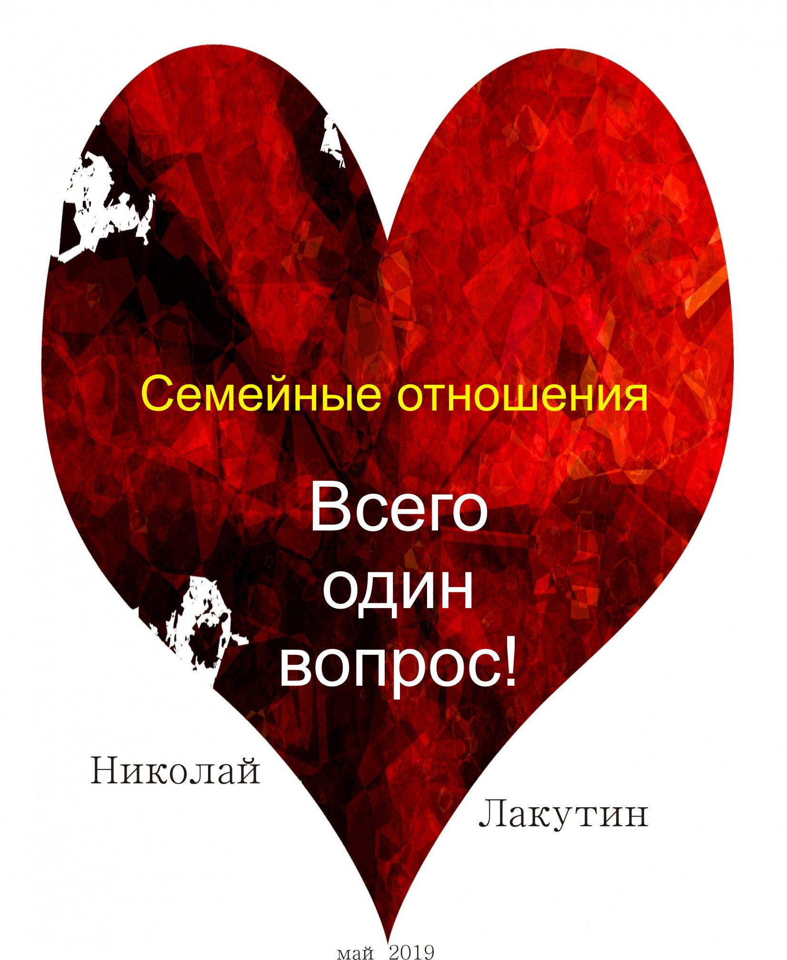

Введение
Эту короткометражку - обращение я написал в память поколениям. Вопрос, который здесь поднимается, стоял тогда, когда первые люди ступили на Землю, и будет задаваться тогда, когда последние представители рода человеческого будет доживать свой век. Семья... не просто так нас тянет друг к другу, ребята...

Семейные отношения, всего один вопрос.
Здравствуйте дамы и господа. Эту небольшую рукопись я приготовил для тех, кто в разные времена, каждый в своё, будет искать ответ, на вопрос, относящийся больше к вотчине внутреннего мира, нежели мира внешнего. Ибо именно внутренние ощущения создают для нас дискомфорт, переживания и вызывают смятения в отношении дальнейших действий по вопросу семейных отношений. Стоит ли идти и дальше вместе, или же пришло время отпустить друг друга. Или может быть есть смысл просто подкрутить нужные шестерёнки, заменить изношенные механизмы и, обновив отношения, устранив при этом былые проблемы, вообще забыть о том, что существовал этот вопрос?
Все варианты нужны и порой необходимы, коль уж они существуют. Как же поступить конкретно Вам? Ведь если Вы читаете эти строки, то вероятно, вопрос семейных отношений для Вас носит отнюдь не поверхностный характер. По крайней мере, Вы наверняка, знаете, что это такое и с чем его едят. Хорошо, будем мыслить позитивно и придерживаться того принципа, что у всех читателей данных строк всё хорошо. Хотя бы потому, что признаться в первую очередь себе в том, что проблема есть – это уже сильный жест, не многие на это способны. Впрочем, мне бы конечно очень хотелось верить, что в большинстве случаев всё-таки всё более-менее гладко.
Итак, ко мне часто обращаются с огромным количеством проблем, жизненных ситуаций и порой, целым комплексом особенностей конкретных семей, которые, в общем и целом, сводятся к одному единственному вопросу – «Что делать?». Что делать с семейными отношениями?
Как быть, если я его/ её больше не люблю, не питаю былых чувств?
Что делать, если я наблюдаю измену?
Как поступить, если супруг/супруга стали совсем другими людьми, не те, за которых мы выходили замуж/женились?
Как поступить, если пламенные чувства теперь я испытываю к другому человеку?
Если живём как соседи?
Если живём всю жизнь как кошка с собакой?
Если нет внимания, заботы, трепета, зато есть хамство и нескрываемое использование?
Если супруг сменил ориентацию, но при этом хочет остаться в семье?
Когда хочется оторвать башку при одном появлении супруга, но есть понимание что другого такого дурака потом не найти?
Если сутра сто раз всё не так и так каждый день на протяжении... лет?
Если нет детей, стоит ли быть вместе?
Если мне/ему осталось жить..., а нам нет и тридцати?
Если он/она в тюрьме и ближайшие 10-15 лет не свидимся...

... чего только в жизни не бывает. Но всё что есть, приводит в итоге к одному вопросу: – Что со всем этим делать?
И если двигаться дальше, то, в каком именно направлении? Одному (одной) или вдвоём. Если вдвоём, то с кем конкретно вдвоем?

У меня есть ответ.
Для всех тех, кто задаётся вопросом об отношениях в своих семьях, со своими вторыми половинами и не может найти ответ, как быть и что делать, я предложу достаточно короткую, но показательную процедуру.
Если Вы не можете ответить на вопрос, стоит ли что-то пытаться устроить с этим конкретным человеком или нет, то вероятно Вы сможете однозначно ответить на другой вопрос!
Не надо сильно представлять в образах и подробностях, так как сила мысли у всех разная и в некоторых случаях данное представление кто-то из Вас сможет с лёгкостью материализовать, просто допустите такую мысль, что Ваша вторая половина вдруг стала инвалидом. Не надо этого желать и крутить в голове данный образ, мы все люди и никто не застрахован от того, чтобы уже завтра продолжать остаток своих дней в инвалидном кресле, теоретически это может случиться с каждым в любой момент. Оставим эти домыслы лишь в теории. Так вот мой вопрос к Вам будет звучать следующим образом:
- Если завтра такое произойдёт с Вашей второй половинкой, останетесь ли Вы с ними? Через день, через неделю, через месяц, год или спустя десятилетия? Если Вы задумались, и не знаете что сказать – тогда ответ однозначный – оставьте этого человека, ибо он достоин большего, чем Вы можете ему/ей предложить. Когда человек не задумываясь, отвечает на этот вопрос – да! Тогда всё что окружает его во внешнем мире с учётом всех сложностей, неприятных нюансов и сомнительных ситуаций - всё это мелочи, это такие пустяки, которые скорей всего после данного вопроса можно вообще забыть. В чём-то уступить, где-то прогнуться, где-то проявить уважение и вспомнив о том, как Вы выбрали этого человека и однажды впустили в свою жизнь – попробовать услышать его и принять его доводы как свои собственные. Вы в любом случае не ошибётесь и не поступите неправильно по той простой причине, что когда-то выбрали именно этого человека из множества других, и это не было случайностью. Да, сейчас Вы яснее представляете себе всё то, что ещё предстоит испытать, чем тогда, когда делали свой выбор, но если на заданный вопрос, Ваш ответ – однозначно ДА! Значит все, что сейчас происходит в Ваших отношениях – это всего лишь небольшой дождик, под которым не нужно бояться гулять. Делайте это так же, как и в свои ясные солнечные дни, только сейчас возьмитесь покрепче за руки, улыбнитесь друг другу и вперёд... любой дождь имеет свойство заканчиваться, большинство из них очень скоротечны. Дождь в отношениях – это не проблема, по сравнению с тем, что Вы пережили в своей голове несколько минут назад. Да, чуть холоднее, несколько теряется чувство комфорта, но это всего лишь дождь... без него не может жить планета... без него не может быть живых, не роботизированных, а живых истинных отношений... Просто возьмитесь за руку, если Ваш ответ был дан положительно, и постарайтесь успеть прожить сегодняшний остаток дня так, как это рисовало когда-то Ваше воображение, ведь никто не знает, будет ли завтра у каждого из нас такой шанс.

Держитесь за руку, друзья... и не бойтесь дождей, тропических ливней, ветров и ураганов... после бушующих стихий всегда выглядывает солнце... Если Вы будете держаться за руку, то не потеряетесь, не сделаете то, о чём потом придётся сожалеть. Если Ваш ответ – ДА! Значит, Вы достойны своих вторых половин. Если Ваш ответ нет – это не говорит о том, что Вы плохой человек, это говорит о том, что Вы просто ещё не встретили того, кто поможет Вам познать великое чувство любви, ответственности, самопожертвования и полной отдачи. Пусть не всегда взаимной... это жизнь, здесь Вы оказались не просто так. Вы пришли именно за этим... Не все сейчас поняли, что я сказал, те, кто понял – не все согласились... Не важно, кто, что думает по этому поводу. Просто ответьте на вопрос и не теряйте времени... до конца дня ещё есть несколько секунд...

Добра и Света
Николай Лакутин

Обложка книги разработана автором в дизайнерской программе и является интеллектуальной собственностью Николая Лакутина.
Официальный сайт автора http://lakutin-n.ru

